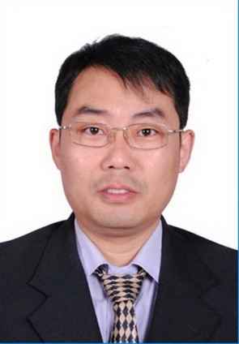

张海军，北京物资学院信息学院教授，大数据管理与应用专业负责人，硕士生导师，博士毕业于北京航空航天大学计算机应用技术专业，中国计算机学会会员。主要从事数据挖掘、推荐系统、商务智能方面的研究。主持或参与各类科研项目三十余项，包括北京市社科基金项目——“云计算环境下电子商务协同过滤安全问题研究”，国家自然基金项目——“基于货到人拣选模式的订单拣选优化问题研究”。对快递末端配送问题、国际贸易“单一窗口”系统进行过深入调研，主持的相关课题有：“北京市城乡快递末端配送公共服务平台建设研究”、“快递业服务于北京‘四个中心’政策体系研究”、北京“单一窗口”建设规划及运维机制研究。发表中英文论文三十余篇，其中有2篇发表在JCR Q1区期刊。主讲课程有《Python程序设计》、《物流分析与数据挖掘实训》、《数据分析与可视化技术》、《推荐系统》等。

1. 负责人教学科研情况
2. 教学研究
   1. “新的培养方案下C#程序设计教改研究”项目，校内课题，主持，2013年；
   2. “任务驱动型实践教学研究（以C#上机课为例）”项目，校内课题，主持，2014年；
   3. “面向电子商务推荐系统的卓越工程师培养项目”项目，校内课题，主持，2014年。
   4. “大学计算机精品课程建设”项目，校内课题，参与，2009年；
   5. “计算机技术基础精品课程建设”项目，校内课题，参与，2010年；
   6. “管理信息系统重点课程建设”项目，校内课题，参与，2010年；
   7. 《基于Delphi多层构架的信息系统在高校教学管理中的应用》，第1作者，《现代教育技术》2006年第12期；
   8. 《管理信息系统案例分析》，第1作者，兵器工业出版社2008年出版；
   9. 第七届全国多媒体课件大赛--高教组(理科)，优秀奖，第1获奖人。
3. 学术课题
   1. 云计算环境下电子商务协同推荐安全问题研究，北京市社科基金项目，2014.07-2017.12，主持；
   2. 服务于北京市商业服务业的区域电子商务系统研究，北京市教委项目，2013.07-2015.12，参与；
   3. 基于“货到人”拣选模式的订单拣选优化问题研究，国家自然基金，2015.11-2017.12，参与；
   4. 共享经济下电子商务创新模式与采纳研究，北京市教委项目，2018.10-2020.12，参与；
   5. 整合多源数据的云推荐系统关键技术研究；北京市教委项目，2017.12-至今，主持；
   6. 首都城乡快递末端公共服务平台建设研究；北京市邮管局项目，2015年，主持；
   7. 快递业服务于北京市“四个中心”政策体系研究；北京市邮管局项目，2016年，主持；
   8. 北京“单一窗口”建设规划及运维机制研究；北京市口岸办项目；2017年，主持；
   9. 平谷区物流发展规划2035；平谷区政府项目，2019.01-2020.12，参与。
4. 学术论文
   1. 《Incorporating Temporal Dynamics into LDA for One-Class Collaborative Filtering》，第1作者，Knowledge-Based Systems，2018年第3期，SCI一区论文；
   2. 《Unsupervised geographically discriminative feature learning for landmark tagging》；通讯作者，Knowledge-Based Systems，2018年第3期，SCI一区论文；
   3. 《Transfer Learning for Collaborative Filtering Using a Psychometrics Model》，第1作者，Mathematical Problems in Engineering，2016年第4期，SCI期刊论文；
   4. Exploit Latent Dirichlet Allocation for One-Class Collaborative Filtering，第1作者，CIKM 2014，会议论文；
   5. Collaborative Filtering using Multidimensional Psychometrics Model，第1作者，WAIM 2013，会议论文；
   6. 基于混合遗传算法的多巷道间移动拣选优化，第1作者，计算机工程与应用，2014年第8期；
   7. 不规则立体仓库平面布置图的一种实现方法，第1作者，系统工程，2007年第2期。